

G18小组

软件工程系列课程教学辅助网站

用例描述文档



|  |  |  |
| --- | --- | --- |
| 文件状态：  [ √ ] 草稿  [ ] 正式发布  [ ] 正在修改 | 文件标识： | PRD2018-G18-用例描述文档 |
| 当前版本： | 0.1 |
| 作者： | 张琪、郑巧燕 |
| 完成日期： | 2018年11月3日 |

**目录：**

1. 游客用户用例描述 4

1.1游客注册用例描述 5

1.2游客查看主页用例描述 6

2. 用户用例描述 6

2.1学生找回密码用例描述 14

2.2学生登录用例描述 15

2.3学生个人中心查看用例描述 16

2.4学生编辑个人信息用例描述 17

2.5学生发帖数查看用例描述 18

2.6学生回帖数查看用例描述 19

2.7学生关注的教师查看用例描述 20

2.8学生关注的课程查看用例描述 21

2.9学生关注的帖子查看用例描述 22

2.10学生编辑个人信息用例描述 23

2.11学生进入论坛用例描述 24

2.12学生进入课程论坛用例描述 25

2.13学生对查看方式排序用例描述 26

2.14学生进入已有帖子用例描述 27

2.15学生帖子下留言用例描述 28

2.16学生删除自己留言用例描述 29

2.17学生帖子内含资料下载用例描述 30

2.18学生进入自发帖用例描述 31

2.19学生管理自发帖用例描述 32

2.20学生删除自发帖留言用例描述 33

2.21学生修改自发帖资料用例描述 34

2.22学生发帖用例描述 35

2.23学生课程选择用例描述 36

2.24学生教师信息查看用例描述 37

2.25学生课程信息查看用例描述 38

2.26学生课程资料查看用例描述 39

2.27学生课程资料下载用例描述 40

2.28学生课程通知查看用例描述 41

2.29学生进入答疑板块用例描述 42

2.30学生参与答疑用例描述 43

2.31学生查看历史答疑聊天记录用例描述 44

2.32学生查看答疑时间用例描述 45

2.33学生查看课程链接用例描述 46

2.34学生访问课程链接用例描述 47

2.35学生课程内搜索用例描述 48

2.36学生查看网页内容用例描述 49

2.37学生全站搜索用例描述 50

2.38学生对搜索结果排序用例描述 51

2.39学生查看所有课程用例描述 52

2.40学生查看所有教师用例描述 53

2.41学生注销用例描述 54

# 游客用户用例描述

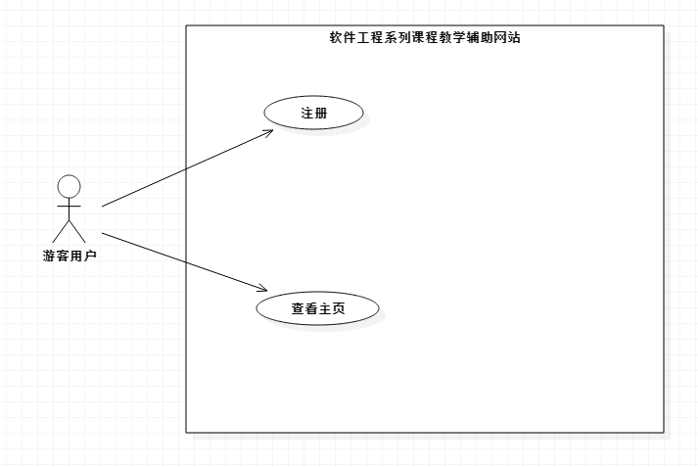

## 1.1游客注册用例描述

|  |  |
| --- | --- |
| 用例名称 | 注册 |
| 用例编号 | UCa1 |
| 用例概述 | 让游客进行注册 |
| 主参与者 | 游客 |
| 次要参与者 | 管理员 |
| 用例场景 | 点击注册按钮跳转注册页面进行注册 |
| 前置条件 | 进入主页面 |
| 后置条件 | 无 |
| 基本事件流 | 1.点击注册按钮  2.选择用户类别  3.输入注册信息  4.提交 |
| 异常事件流 | 1. 注册信息已存在 2. 注册信息不合规 3. 网站崩溃 |
| 扩展事件流 | 无 |
| 子事件流 | 无 |
| 规则与约束 | 符合规则的帐号密码 |
| 输入 | 点击事件、注册信息 |
| 输出 | 注册结果 |

## 

## 1.2游客查看主页用例描述

|  |  |
| --- | --- |
| 用例名称 | 查看主页 |
| 用例编号 | UCa2 |
| 用例概述 | 游客对网站主页进行查看 |
| 主参与者 | 游客 |
| 次要参与者 | 无 |
| 用例场景 | 游客进入网站对主页面进行查看 |
| 前置条件 | 进入网站 |
| 后置条件 | 无 |
| 基本事件流 | 1. 进入网站 2. 查看 |
| 异常事件流 | 1. 网站崩溃 |
| 扩展事件流 | 无 |
| 子事件流 | 无 |
| 规则与约束 | 无 |
| 输入 | 无 |
| 输出 | 主页内容 |

# 用户用例描述

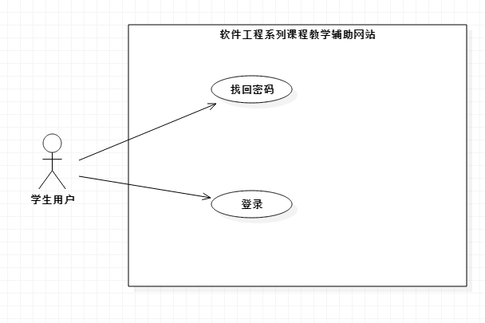

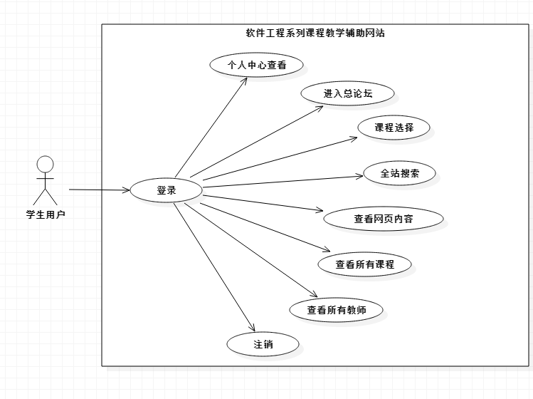

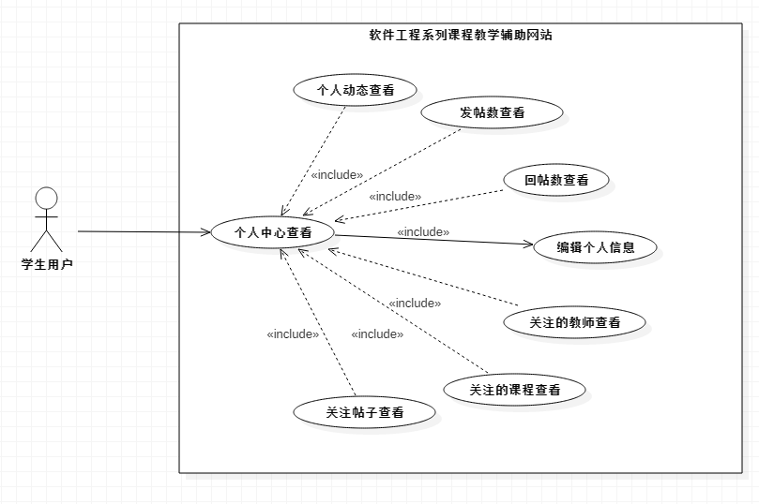

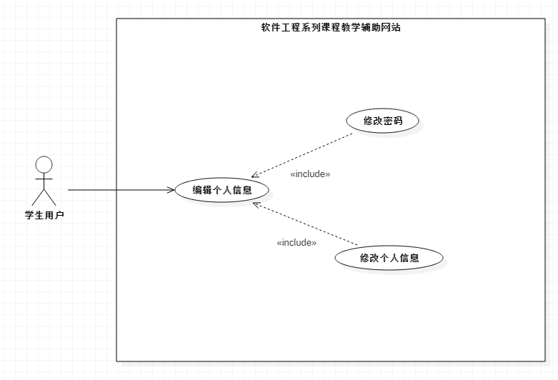

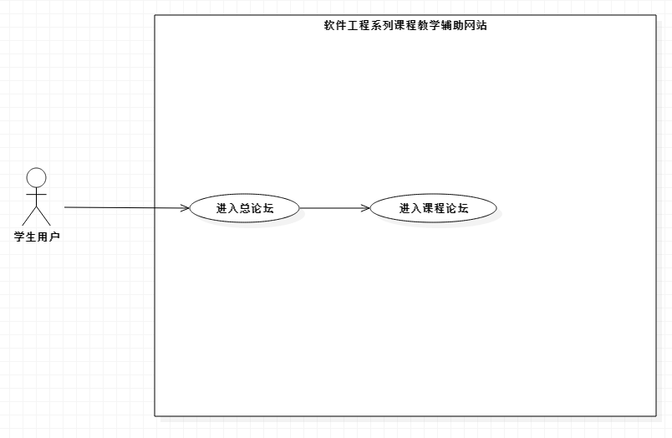

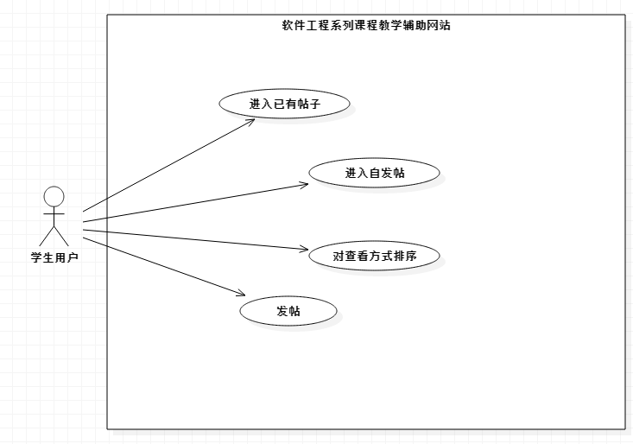

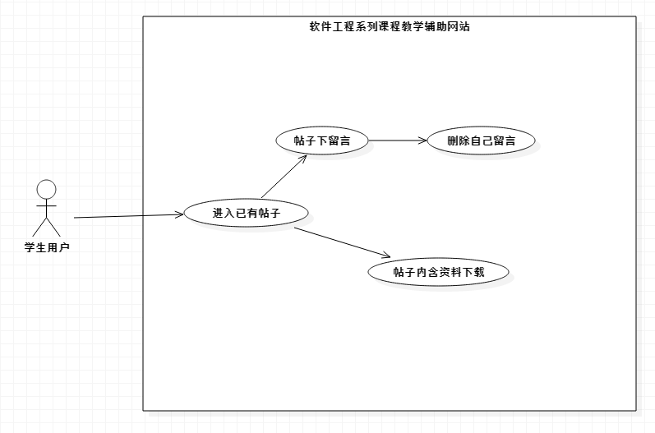

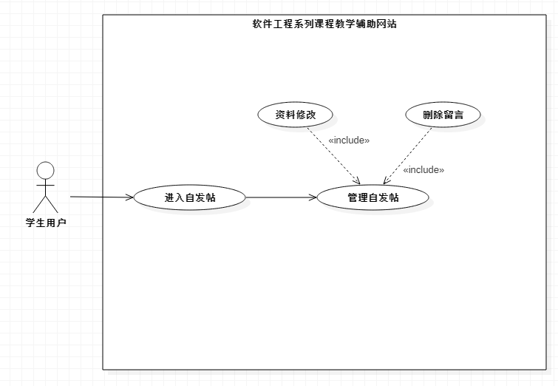

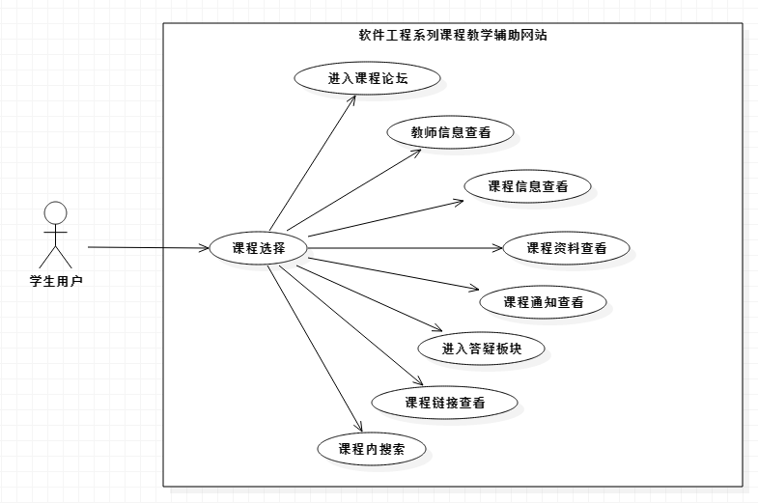

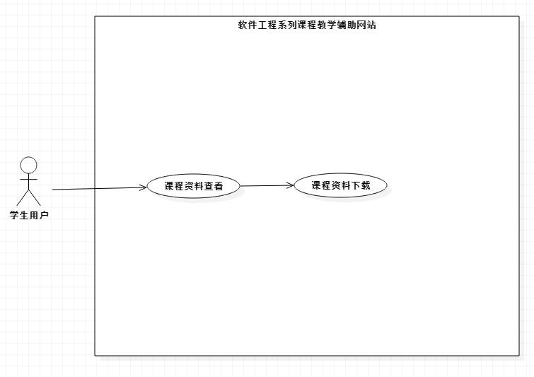

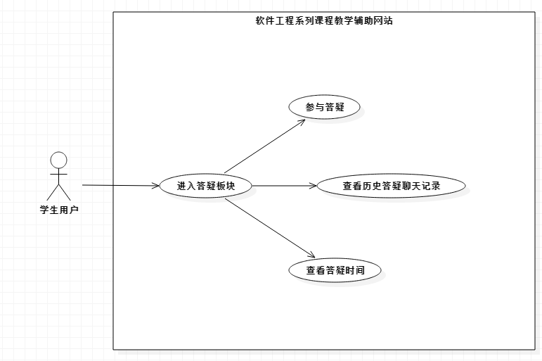

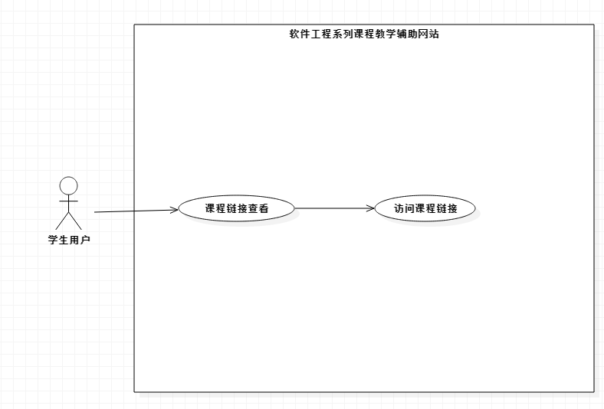

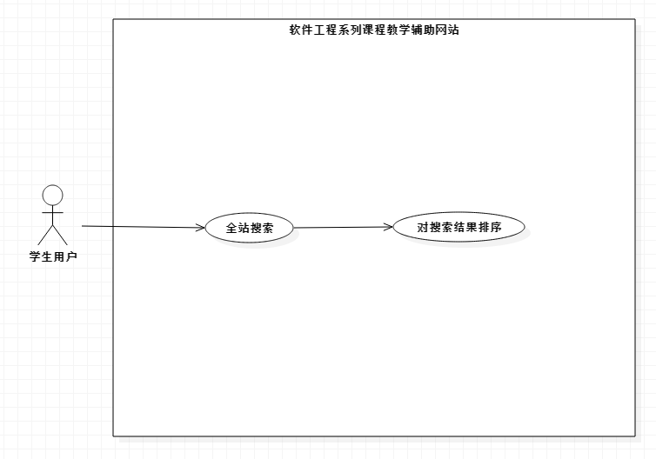

## 2.1学生找回密码用例描述

|  |  |
| --- | --- |
| 用例名称 | 找回密码 |
| 用例编号 | UCb1 |
| 用例概述 | 让忘记密码的学生找回密码 |
| 主参与者 | 学生 |
| 次要参与者 | 无 |
| 用例场景 | 在登录窗口点击密码找回弹出密码找回页面进行找回流程 |
| 前置条件 | 点击登录 |
| 后置条件 | 无 |
| 基本事件流 | 1.点击找回密码按钮  2.进入找回密码页面  3.验证用户信息  4.提交 |
| 异常事件流 | 1. 错误的用户信息 2. 没有成功发送验证码 3. 错误的验证码 4. 网站崩溃 |
| 扩展事件流 | 无 |
| 子事件流 | 无 |
| 规则与约束 | 正确的用户信息及验证码 |
| 输入 | 用户信息，验证码 |
| 输出 | 找回密码结果 |

## 2.2学生登录用例描述

|  |  |
| --- | --- |
| 用例名称 | 登录 |
| 用例编号 | UCb2 |
| 用例概述 | 让学生进进行登录 |
| 主参与者 | 学生 |
| 次要参与者 | 无 |
| 用例场景 | 主页面点击登录或点击任意其他功能模块 |
| 前置条件 | 进入主页面 |
| 后置条件 | 1. 个人中心查看 2. 进入总论坛 3. 课程选择 4. 全站搜索 5. 查看网页内容 6. 查看所有教师 7. 查看所有课程 8. 注销 |
| 基本事件流 | 1.点击登录  2.输入用户信息  3.点击确定 |
| 异常事件流 | 1. 错误的用户信息 2. 网站崩溃 |
| 扩展事件流 | 无 |
| 子事件流 | 无 |
| 规则与约束 | 正确的用户信息 |
| 输入 | 用户信息 |
| 输出 | 登录结果 |

## 2.3学生个人中心查看用例描述

|  |  |
| --- | --- |
| 用例名称 | 个人中心查看 |
| 用例编号 | UCb3 |
| 用例概述 | 让学生进入个人中心查看内容 |
| 主参与者 | 学生 |
| 次要参与者 | 无 |
| 用例场景 | 点击用户头像进入个人中心 |
| 前置条件 | 登录 |
| 后置条件 | 编辑个人信息 |
| 基本事件流 | 1.点击用户头像  2.进入个人中心页面  3.查看个人信息 |
| 异常事件流 | 1.网站崩溃 |
| 扩展事件流 | 无 |
| 子事件流 | 1. 个人动态查看 2. 发帖数查看 3. 回帖数查看 4. 关注的教师查看 5. 关注的课程查看 6. 关注的帖子查看 |
| 规则与约束 | 无 |
| 输入 | 点击事件 |
| 输出 | 个人中心界面 |

## 2.4学生编辑个人信息用例描述

|  |  |
| --- | --- |
| 用例名称 | 个人动态查看 |
| 用例编号 | UCb4 |
| 用例概述 | 让学生进入个人中心查看个人动态 |
| 主参与者 | 学生 |
| 次要参与者 | 无 |
| 用例场景 | 点击用户头像进入个人中心后点击个人动态 |
| 前置条件 | 个人中心查看 |
| 后置条件 | 无 |
| 基本事件流 | 1.点击个人动态  2.查看个人动态 |
| 异常事件流 | 1.网站崩溃 |
| 扩展事件流 | 无 |
| 子事件流 | 无 |
| 规则与约束 | 无 |
| 输入 | 点击事件 |
| 输出 | 个人动态显示 |

## 2.5学生发帖数查看用例描述

|  |  |
| --- | --- |
| 用例名称 | 发帖数查看 |
| 用例编号 | UCb5 |
| 用例概述 | 让学生进入个人中心查看发帖数 |
| 主参与者 | 学生 |
| 次要参与者 | 无 |
| 用例场景 | 点击用户头像进入个人中心后点击发帖数 |
| 前置条件 | 个人中心查看 |
| 后置条件 | 无 |
| 基本事件流 | 1.点击发帖数  2.查看发帖数 |
| 异常事件流 | 1.网站崩溃 |
| 扩展事件流 | 无 |
| 子事件流 | 无 |
| 规则与约束 | 无 |
| 输入 | 点击事件 |
| 输出 | 发帖数显示 |

## 2.6学生回帖数查看用例描述

|  |  |
| --- | --- |
| 用例名称 | 回帖数查看 |
| 用例编号 | UCb6 |
| 用例概述 | 让学生进入个人中心查看回帖数 |
| 主参与者 | 学生 |
| 次要参与者 | 无 |
| 用例场景 | 点击用户头像进入个人中心后点击回帖数 |
| 前置条件 | 个人中心查看 |
| 后置条件 | 无 |
| 基本事件流 | 1.点击回帖数  2.查看回帖数 |
| 异常事件流 | 1.网站崩溃 |
| 扩展事件流 | 无 |
| 子事件流 | 无 |
| 规则与约束 | 无 |
| 输入 | 点击事件 |
| 输出 | 回帖数显示 |

## 2.7学生关注的教师查看用例描述

|  |  |
| --- | --- |
| 用例名称 | 关注的教师查看 |
| 用例编号 | UCb7 |
| 用例概述 | 让学生进入个人中心查看关注的教师 |
| 主参与者 | 学生 |
| 次要参与者 | 无 |
| 用例场景 | 点击用户头像进入个人中心后点击关注的教师 |
| 前置条件 | 个人中心查看 |
| 后置条件 | 无 |
| 基本事件流 | 1.点击关注的教师  2.查看关注的教师 |
| 异常事件流 | 1.网站崩溃 |
| 扩展事件流 | 无 |
| 子事件流 | 无 |
| 规则与约束 | 无 |
| 输入 | 点击事件 |
| 输出 | 关注的教师显示 |

## 2.8学生关注的课程查看用例描述

|  |  |
| --- | --- |
| 用例名称 | 关注的课程查看 |
| 用例编号 | UCb8 |
| 用例概述 | 让学生进入个人中心查看关注的课程 |
| 主参与者 | 学生 |
| 次要参与者 | 无 |
| 用例场景 | 点击用户头像进入个人中心后点击关注的课程 |
| 前置条件 | 个人中心查看 |
| 后置条件 | 无 |
| 基本事件流 | 1.点击关注的课程  2.查看关注的课程 |
| 异常事件流 | 1.网站崩溃 |
| 扩展事件流 | 无 |
| 子事件流 | 无 |
| 规则与约束 | 无 |
| 输入 | 点击事件 |
| 输出 | 关注的课程显示 |

## 2.9学生关注的帖子查看用例描述

|  |  |
| --- | --- |
| 用例名称 | 关注的帖子查看 |
| 用例编号 | UCb9 |
| 用例概述 | 让学生进入个人中心查看关注的帖子 |
| 主参与者 | 学生 |
| 次要参与者 | 无 |
| 用例场景 | 点击用户头像进入个人中心后点击关注的帖子 |
| 前置条件 | 个人中心查看 |
| 后置条件 | 无 |
| 基本事件流 | 1.点击关注的帖子  2.查看关注的帖子 |
| 异常事件流 | 1.网站崩溃 |
| 扩展事件流 | 无 |
| 子事件流 | 无 |
| 规则与约束 | 无 |
| 输入 | 点击事件 |
| 输出 | 关注的帖子显示 |

## 2.10学生编辑个人信息用例描述

|  |  |
| --- | --- |
| 用例名称 | 编辑个人信息 |
| 用例编号 | UCb10 |
| 用例概述 | 让学生编辑个人信息 |
| 主参与者 | 学生 |
| 次要参与者 | 管理员 |
| 用例场景 | 在个人中心点击编辑个人信息进行个人信息修改 |
| 前置条件 | 个人中心查看 |
| 后置条件 | 无 |
| 基本事件流 | 1.点击编辑个人信息  2.修改个人简介  3.修改个人头像  4.输入旧密码  5.输入新密码  6.输入确定新密码  7.保存 |
| 异常事件流 | 1.错误的用户旧密码  2.不一致的新密码  3.网站崩溃 |
| 扩展事件流 | 无 |
| 子事件流 | 1.修改个人简介  2.修改密码 |
| 规则与约束 | 复合规定的密码格式 |
| 输入 | 修改信息 |
| 输出 | 修改结果 |

## 2.11学生进入论坛用例描述

|  |  |
| --- | --- |
| 用例名称 | 进入论坛 |
| 用例编号 | UCb11 |
| 用例概述 | 让学生进入总论坛 |
| 主参与者 | 学生 |
| 次要参与者 | 无 |
| 用例场景 | 学生点击主页面的论坛进入论坛 |
| 前置条件 | 登录 |
| 后置条件 | 进入课程论坛 |
| 基本事件流 | 1.点击论坛 |
| 异常事件流 | 1.网站崩溃 |
| 扩展事件流 | 无 |
| 子事件流 | 无 |
| 规则与约束 | 无 |
| 输入 | 点击事件 |
| 输出 | 论坛页面 |

## 2.12学生进入课程论坛用例描述

|  |  |
| --- | --- |
| 用例名称 | 进入课程论坛 |
| 用例编号 | UCb12 |
| 用例概述 | 让学生进入课程论坛进行讨论 |
| 主参与者 | 学生 |
| 次要参与者 | 无 |
| 用例场景 | 在课程界面点击课程论坛 |
| 前置条件 | 课程选择 |
| 后置条件 | 1. 进入已有贴 2. 新建贴 |
| 基本事件流 | 1.点击课程论坛按钮  2.进入课程论坛 |
| 异常事件流 | 1.网站崩溃 |
| 扩展事件流 | 无 |
| 子事件流 | 无 |
| 规则与约束 | 无 |
| 输入 | 点击事件 |
| 输出 | 课程论坛页面 |

## 2.13学生对查看方式排序用例描述

|  |  |
| --- | --- |
| 用例名称 | 对查看方式排序 |
| 用例编号 | UCb13 |
| 用例概述 | 让学生对论坛查看方式排序 |
| 主参与者 | 学生 |
| 次要参与者 | 无 |
| 用例场景 | 在论坛界面点击时间、回复数、浏览数之一的按钮 |
| 前置条件 | 进入课程论坛 |
| 后置条件 | 无 |
| 基本事件流 | 1.点击时间  1.点击回复数  1.点击浏览数 |
| 异常 | 1.网站崩溃 |
| 扩展事件流 | 无 |
| 子事件流 | 无 |
| 规则与约束 | 无 |
| 输入 | 点击事件 |
| 输出 | 课程论坛页面排序改变 |

## 2.14学生进入已有帖子用例描述

|  |  |
| --- | --- |
| 用例名称 | 进入已有帖子 |
| 用例编号 | UCb14 |
| 用例概述 | 让学生进入已有帖子进行讨论 |
| 主参与者 | 学生 |
| 次要参与者 | 无 |
| 用例场景 | 讨论板页面进入已有的帖子 |
| 前置条件 | 进入课程论坛 |
| 后置条件 | 1. 留言 2. 下载资料 |
| 基本事件流 | 1.点击已有的帖子  2.进入帖子页面 |
| 异常事件流 | 1. 网站崩溃 |
| 扩展事件流 | 无 |
| 子事件流 | 无 |
| 规则与约束 | 无 |
| 输入 | 点击事件 |
| 输出 | 帖子页面 |

## 2.15学生帖子下留言用例描述

|  |  |
| --- | --- |
| 用例名称 | 帖子下留言 |
| 用例编号 | UCb15 |
| 用例概述 | 让学生进入已有帖子进行留言 |
| 主参与者 | 学生 |
| 次要参与者 | 管理员 |
| 用例场景 | 帖子页面相应位置点击留言进行留言 |
| 前置条件 | 进入已有帖子 |
| 后置条件 | 删除自己留言 |
| 基本事件流 | 1.点击留言按钮  2.输入内容  3.点击添加附件  4.选择附件  5.点击确定  6.点击回复 |
| 异常事件流 | 1. 留言内容含有敏感词汇 2. 网站崩溃 |
| 扩展事件流 | 无 |
| 子事件流 | 无 |
| 规则与约束 | 无 |
| 输入 | 留言信息 |
| 输出 | 留言结果 |

## 2.16学生删除自己留言用例描述

|  |  |
| --- | --- |
| 用例名称 | 删除自己留言 |
| 用例编号 | UCb16 |
| 用例概述 | 学生用户删除自己留言 |
| 主参与者 | 学生 |
| 次要参与者 | 无 |
| 用例场景 | 删除自己在贴下的留言 |
| 前置条件 | 贴留言 |
| 后置条件 | 无 |
| 基本事件流 | 1. 点击删除 2. 点击确定 |
| 异常事件流 | 1.网站崩溃 |
| 扩展事件流 | 无 |
| 子事件流 | 无 |
| 规则与约束 | 无 |
| 输入 | 点击事件 |
| 输出 | 删除结果 |

## 2.17学生帖子内含资料下载用例描述

|  |  |
| --- | --- |
| 用例名称 | 帖子内含资料下载 |
| 用例编号 | UCb17 |
| 用例概述 | 让学生下载分享的资料 |
| 主参与者 | 学生 |
| 次要参与者 | 管理员 |
| 用例场景 | 帖子页面下载楼主分享的资料 |
| 前置条件 | 进入已有帖子 |
| 后置条件 | 无 |
| 基本事件流 | 1.点击附件链接  2.资料下载 |
| 异常事件流 | 1. 下载速度过慢 2. 资源无法连接 3. 网站奔溃 |
| 扩展事件流 | 无 |
| 子事件流 | 无 |
| 规则与约束 | 无 |
| 输入 | 点击事件 |
| 输出 | 下载结果 |

## 2.18学生进入自发帖用例描述

|  |  |
| --- | --- |
| 用例名称 | 进入自发贴 |
| 用例编号 | UCb18 |
| 用例概述 | 让学生进入自发贴 |
| 主参与者 | 学生 |
| 次要参与者 | 无 |
| 用例场景 | 论坛界面进入自发贴界面 |
| 前置条件 | 进入课程论坛 |
| 后置条件 | 管理自发贴 |
| 基本事件流 | 1.进入自发贴 |
| 异常事件流 | 1.网站崩溃 |
| 扩展事件流 | 无 |
| 子事件流 | 无 |
| 规则与约束 | 无 |
| 输入 | 点击事件 |
| 输出 | 自发贴页面 |

## 2.19学生管理自发帖用例描述

|  |  |
| --- | --- |
| 用例名称 | 管理自发贴 |
| 用例编号 | UCb19 |
| 用例概述 | 让学生管理自发贴 |
| 主参与者 | 学生 |
| 次要参与者 | 无 |
| 用例场景 | 自创贴界面点击管理选择需要删除的留言或资料 |
| 前置条件 | 进入自发贴 |
| 后置条件 | 无 |
| 基本事件流 | 1. 选择要删除的回复 2. 删除 3. 确定 4. 选择要修改的资料 5. 上传/删除 6. 确定 |
| 异常事件流 | 1. 网站崩溃 2. 上传过慢 |
| 扩展事件流 | 无 |
| 子事件流 | 删除留言  修改资料 |
| 规则与约束 | 无 |
| 输入 | 管理操作 |
| 输出 | 管理结果 |

## 2.20学生删除自发帖留言用例描述

|  |  |
| --- | --- |
| 用例名称 | 删除自发帖留言 |
| 用例编号 | UCb20 |
| 用例概述 | 让学生删除自发帖留言 |
| 主参与者 | 学生 |
| 次要参与者 | 无 |
| 用例场景 | 自创贴界面点击管理选择需要删除的留言 |
| 前置条件 | 进入自发贴 |
| 后置条件 | 无 |
| 基本事件流 | 1.选择要删除的回复  2.删除  3.确定 |
| 异常 | 1.网站崩溃 |
| 扩展事件流 | 无 |
| 子事件流 | 无 |
| 规则与约束 | 无 |
| 输入 | 管理操作 |
| 输出 | 管理结果 |

## 2.21学生修改自发帖资料用例描述

|  |  |
| --- | --- |
| 用例名称 | 修改自发帖资料 |
| 用例编号 | UCb21 |
| 用例概述 | 让学生修改自发帖资料 |
| 主参与者 | 学生 |
| 次要参与者 | 无 |
| 用例场景 | 自创贴界面点击管理选择需要修改的资料 |
| 前置条件 | 进入自发贴 |
| 后置条件 | 无 |
| 基本事件流 | 1.选择要修改的资料  2.删除  3.确定  1.点击上传  2.选择要上传的资料  3.点击确定 |
| 异常事件流 | 1.网站崩溃 |
| 扩展事件流 | 无 |
| 子事件流 | 无 |
| 规则与约束 | 无 |
| 输入 | 管理操作 |
| 输出 | 管理结果 |

## 2.22学生发帖用例描述

|  |  |
| --- | --- |
| 用例名称 | 发帖 |
| 用例编号 | UCb22 |
| 用例概述 | 让学生新建一个帖子 |
| 主参与者 | 学生 |
| 次要参与者 | 无 |
| 用例场景 | 论坛页面点击发帖 |
| 前置条件 | 进入课程论坛 |
| 后置条件 | 无 |
| 基本事件流 | 1.点击发帖按钮  2.输入帖子主题  3.点击添加附件  4.点击确定  5.输入内容  6.提交 |
| 异常事件流 | 1. 没有输入主题 2. 网站崩溃 |
| 扩展事件流 | 无 |
| 子事件流 | 无 |
| 规则与约束 | 主体内容明确 |
| 输入 | 1. 附件 2. 帖子的内容 |
| 输出 | 新建结果 |

## 2.23学生课程选择用例描述

|  |  |
| --- | --- |
| 用例名称 | 课程选择 |
| 用例编号 | UCb23 |
| 用例概述 | 让学生进入课程选择页面选择课程 |
| 主参与者 | 学生 |
| 次要参与者 | 无 |
| 用例场景 | 主页面下点击课程并在课程界面下选择课程 |
| 前置条件 | 登录 |
| 后置条件 | 1. 进入课程论坛 2. 教师信息查看 3. 课程信息查看 4. 课程资料查看 5. 课程答疑进入 6. 课程链接查看 |
| 基本事件流 | 1.选择课程  1.点击课程  2.进入所有课程界面  3.选择课程 |
| 异常事件流 | 1.网站崩溃 |
| 扩展事件流 | 无 |
| 子事件流 | 无 |
| 规则与约束 | 无 |
| 输入 | 点击事件 |
| 输出 | 所选课程界面 |

## 2.24学生教师信息查看用例描述

|  |  |
| --- | --- |
| 用例名称 | 教师信息查看 |
| 用例编号 | UCb24 |
| 用例概述 | 让学生进入教师信息查看页面查看教师信息 |
| 主参与者 | 学生 |
| 次要参与者 | 无 |
| 用例场景 | 课程页面点击查看教师信息 |
| 前置条件 | 课程选择 |
| 后置条件 | 无 |
| 基本事件流 | 1.点击教师信息查看按钮  2.进入教师信息查看页面  3.查看教师信息 |
| 异常事件流 | 1.网站崩溃 |
| 扩展事件流 | 无 |
| 子事件流 | 无 |
| 规则与约束 | 无 |
| 输入 | 点击事件 |
| 输出 | 教师信息 |

## 2.25学生课程信息查看用例描述

|  |  |
| --- | --- |
| 用例名称 | 课程信息查看 |
| 用例编号 | UCb25 |
| 用例概述 | 让学生进入课程信息页面查看课程信息 |
| 主参与者 | 学生 |
| 次要参与者 | 无 |
| 用例场景 | 课程页面点击查看课程信息 |
| 前置条件 | 课程选择 |
| 后置条件 | 无 |
| 基本事件流 | 1.点击查看课程信息按钮  2.进入课程信息页面  3.查看课程信息 |
| 异常事件流 | 1.网站崩溃 |
| 扩展事件流 | 无 |
| 子事件流 | 无 |
| 规则与约束 | 无 |
| 输入 | 点击事件 |
| 输出 | 课程信息 |

## 2.26学生课程资料查看用例描述

|  |  |
| --- | --- |
| 用例名称 | 课程资料查看 |
| 用例编号 | UCb26 |
| 用例概述 | 让学生进入课程资料页面查看课程资料 |
| 主参与者 | 学生 |
| 次要参与者 | 无 |
| 用例场景 | 课程页面点击课程资料跳转课程资料页面 |
| 前置条件 | 课程选择 |
| 后置条件 | 课程资料下载 |
| 基本事件流 | 1.点击课程资料按钮  2.进入课程资料页面  3.查看课程资料 |
| 异常事件流 | 1.网站崩溃 |
| 扩展事件流 | 无 |
| 子事件流 | 无 |
| 规则与约束 | 无 |
| 输入 | 点击事件 |
| 输出 | 课程资料信息 |

## 2.27学生课程资料下载用例描述

|  |  |
| --- | --- |
| 用例名称 | 课程资料下载 |
| 用例编号 | UCb27 |
| 用例概述 | 让学生在课程资料页面下下载课程资料 |
| 主参与者 | 学生 |
| 次要参与者 | 无 |
| 用例场景 | 课程资料页面点击要下载的课程资料 |
| 前置条件 | 课程资料查看 |
| 后置条件 | 无 |
| 基本事件流 | 1.选择要下载的课程资料  2.点击下载按钮  3.下载资料 |
| 异常事件流 | 1. 文件过大 2. 下载速度过慢 3. 所下资料失效 4. 网站奔溃 |
| 扩展事件流 | 无 |
| 子事件流 | 无 |
| 规则与约束 | 无 |
| 输入 | 点击事件 |
| 输出 | 下载结果 |

## 2.28学生课程通知查看用例描述

|  |  |
| --- | --- |
| 用例名称 | 查看课程通知 |
| 用例编号 | UCb28 |
| 用例概述 | 学生用户查看课程通知 |
| 主参与者 | 学生 |
| 次要参与者 | 无 |
| 用例场景 | 课程界面点击课程通知 |
| 前置条件 | 课程选择 |
| 后置条件 | 无 |
| 基本事件流 | 1.查看客车通知 |
| 异常事件流 | 1.网站崩溃 |
| 扩展事件流 | 无 |
| 子事件流 | 无 |
| 规则与约束 | 无 |
| 输入 | 点击事件 |
| 输出 | 课程通知 |

## 2.29学生进入答疑板块用例描述

|  |  |
| --- | --- |
| 用例名称 | 进入答疑板块 |
| 用例编号 | UCb29 |
| 用例概述 | 让学生进入答疑页面进行答疑 |
| 主参与者 | 学生 |
| 次要参与者 | 无 |
| 用例场景 | 课程页面点击答疑进入答疑页面 |
| 前置条件 | 课程选择 |
| 后置条件 | 参与答疑  设置答疑时间  查看历史答疑聊天记录 |
| 基本事件流 | 1.点击答疑按钮  2.进入答疑页面 |
| 异常事件流 | 1.网站崩溃 |
| 扩展事件流 | 无 |
| 子事件流 | 无 |
| 规则与约束 | 无 |
| 输入 | 点击事件 |
| 输出 | 答疑界面 |

## 2.30学生参与答疑用例描述

|  |  |
| --- | --- |
| 用例名称 | 参与答疑 |
| 用例编号 | UCb30 |
| 用例概述 | 让学生在参与答疑 |
| 主参与者 | 学生 |
| 次要参与者 | 管理员 |
| 用例场景 | 在答疑页面点击已经开始的答疑 |
| 前置条件 | 进入答疑板块 |
| 后置条件 | 无 |
| 基本事件流 | 1.点击答疑按钮  2.输入内容  3.点击添加附件  4.选择附件  5.提交 |
| 异常事件流 | 1. 参与人数过多响应较慢 2. 上传速度不组实时性差 3. 网站崩溃 |
| 扩展事件流 | 无 |
| 子事件流 | 无 |
| 规则与约束 | 无 |
| 输入 | 答疑内容 |
| 输出 | 内容显示 |

## 2.31学生查看历史答疑聊天记录用例描述

|  |  |
| --- | --- |
| 用例名称 | 查看历史答疑聊天记录 |
| 用例编号 | UCb31 |
| 用例概述 | 学生用户查看历史答疑聊天记录 |
| 主参与者 | 学生 |
| 次要参与者 | 无 |
| 用例场景 | 答疑页面选择要查看的历史答疑聊天记录 |
| 前置条件 | 答疑 |
| 后置条件 | 无 |
| 基本事件流 | 1. 选择要查看的答疑聊天记录 2. 选择要下载的附件 3. 点击下载 |
| 异常事件流 | 1. 获取资源失败 2. 网站奔溃 |
| 扩展事件流 | 无 |
| 子事件流 | 无 |
| 规则与约束 | 无 |
| 输入 | 选择事件 |
| 输出 | 聊天记录 |

## 2.32学生查看答疑时间用例描述

|  |  |
| --- | --- |
| 用例名称 | 查看答疑时间 |
| 用例编号 | UCb32 |
| 用例概述 | 学生用户查看答疑时间 |
| 主参与者 | 学生 |
| 次要参与者 | 无 |
| 用例场景 | 答疑页面查看答疑时间 |
| 前置条件 | 答疑 |
| 后置条件 | 无 |
| 基本事件流 | 1. 查看答疑时间 |
| 异常事件流 | 1. 网站崩溃 |
| 扩展事件流 | 无 |
| 子事件流 | 无 |
| 规则与约束 | 无 |
| 输入 | 查看时间 |
| 输出 | 查看结果 |

## 2.33学生查看课程链接用例描述

|  |  |
| --- | --- |
| 用例名称 | 学生查看课程链接 |
| 用例编号 | UCb33 |
| 用例概述 | 学生用户查看课程链接 |
| 主参与者 | 学生 |
| 次要参与者 | 无 |
| 用例场景 | 在课程页面点击课程链接查看课程链接 |
| 前置条件 | 课程进入 |
| 后置条件 | 无 |
| 基本事件流 | 1.点击课程链接  2.查看 |
| 异常事件流 | 1.网站崩溃 |
| 扩展事件流 | 无 |
| 子事件流 | 无 |
| 规则与约束 | 无 |
| 输入 | 无 |
| 输出 | 无 |

## 2.34学生访问课程链接用例描述

|  |  |
| --- | --- |
| 用例名称 | 访问课程链接 |
| 用例编号 | UCb34 |
| 用例概述 | 学生可以通过课程链接访问相应的网页 |
| 主参与者 | 学生 |
| 次要参与者 | 无 |
| 用例场景 | 课程链接页面点击相应课程链接 |
| 前置条件 | 查看课程链接 |
| 后置条件 | 无 |
| 基本事件流 | 1. 点击课程链接 2. 查看 |
| 异常事件流 | 1. 点击链接无反应 2. 没有跳转到与链接相对应的网页 |
| 扩展事件流 | 无 |
| 子事件流 | 无 |
| 规则与约束 | 无 |
| 输入 | 点击事件 |
| 输出 | 进入课程链接对应的网站 |

## 2.35学生课程内搜索用例描述

|  |  |
| --- | --- |
| 用例名称 | 课程内搜索 |
| 用例编号 | UCb35 |
| 用例概述 | 学生在当前课程页可以进行相关关键词的搜索 |
| 主参与者 | 学生 |
| 次要参与者 | 无 |
| 用例场景 | 课程页面 |
| 前置条件 | 课程选择 |
| 后置条件 | 无 |
| 基本事件流 | 1. 在搜索框内输入关键词 2. 点击搜索按钮 |
| 异常事件流 | 1. 点击搜索按钮无反应 2. 搜索的结果与输入的关键词不匹配 |
| 扩展事件流 | 无 |
| 子事件流 | 无 |
| 规则与约束 | 无 |
| 输入 | 1. 搜索的关键词 2. 点击事件 |
| 输出 | 1.搜索结果 |

## 2.36学生查看网页内容用例描述

|  |  |
| --- | --- |
| 用例名称 | 查看网页内容 |
| 用例编号 | UCb36 |
| 用例概述 | 学生用户查看网页内容 |
| 主参与者 | 学生 |
| 次要参与者 | 无 |
| 用例场景 | 主页面查看网页内容 |
| 前置条件 | 登录 |
| 后置条件 | 无 |
| 基本事件流 | 1.查看网页内容 |
| 异常事件流 | 1.网站崩溃 |
| 扩展事件流 | 无 |
| 子事件流 | 无 |
| 规则与约束 | 无 |
| 输入 | 点击事件 |
| 输出 | 网页 |

## 2.37学生全站搜索用例描述

|  |  |
| --- | --- |
| 用例名称 | 全站搜索 |
| 用例编号 | UCb37 |
| 用例概述 | 学生用户全站搜索 |
| 主参与者 | 学生 |
| 次要参与者 | 无 |
| 用例场景 | 任意页面下输入搜索内容 |
| 前置条件 | 登录 |
| 后置条件 | 对搜索结果排序 |
| 基本事件流 | 1.输入搜索内容  2.点击搜索 |
| 异常事件流 | 1.网站崩溃 |
| 扩展事件流 | 无 |
| 子事件流 | 无 |
| 规则与约束 | 无 |
| 输入 | 1.搜多内容  2.点击事件 |
| 输出 | 搜索结果 |

## 2.38学生对搜索结果排序用例描述

|  |  |
| --- | --- |
| 用例名称 | 对搜索结果排序 |
| 用例编号 | UCb38 |
| 用例概述 | 学生用户对搜索结果排序 |
| 主参与者 | 学生 |
| 次要参与者 | 无 |
| 用例场景 | 搜索结果页面下点击课程、论坛或教师 |
| 前置条件 | 全站搜索 |
| 后置条件 | 无 |
| 基本事件流 | 1.点击课程  1.点击论坛  1.点击教师 |
| 异常事件流 | 1.网站崩溃 |
| 扩展事件流 | 无 |
| 子事件流 | 无 |
| 规则与约束 | 无 |
| 输入 | 1.点击事件 |
| 输出 | 排序结果 |

## 2.39学生查看所有课程用例描述

|  |  |
| --- | --- |
| 用例名称 | 查看所有课程 |
| 用例编号 | UCb39 |
| 用例概述 | 学生可以查看所有课程 |
| 主参与者 | 学生 |
| 次要参与者 | 无 |
| 用例场景 | 主页面 |
| 前置条件 | 登录 |
| 后置条件 | 课程选择 |
| 基本事件流 | 1.点击课程 |
| 异常事件流 | 1. 点击无反应 2. 点击后没有跳转到课程页面 |
| 扩展事件流 | 无 |
| 子事件流 | 无 |
| 规则与约束 | 无 |
| 输入 | 点击事件 |
| 输出 | 总课程页面 |

## 2.40学生查看所有教师用例描述

|  |  |
| --- | --- |
| 用例名称 | 查看所有教师 |
| 用例编号 | UCb40 |
| 用例概述 | 学生可以查看所有教师 |
| 主参与者 | 学生 |
| 次要参与者 | 无 |
| 用例场景 | 主页面 |
| 前置条件 | 登录 |
| 后置条件 | 教师选择 |
| 基本事件流 | 1.点击教师 |
| 异常事件流 | 1.点击无反应  2.点击后没有跳转到课程页面 |
| 扩展事件流 | 无 |
| 子事件流 | 无 |
| 规则与约束 | 无 |
| 输入 | 点击事件 |
| 输出 | 总教师页面 |

## 2.41学生注销用例描述

|  |  |
| --- | --- |
| 用例名称 | 注销 |
| 用例编号 | UCb41 |
| 用例概述 | 让学生能随时注销 |
| 主参与者 | 学生 |
| 次要参与者 | 无 |
| 用例场景 | 任意界面学生都能注销退回到主界面 |
| 前置条件 | 登录 |
| 后置条件 | 无 |
| 基本事件流 | 1. 点击注销 2. 点击确定 |
| 异常事件流 | 1. 注销后未返回主页面 2. 网站崩溃 |
| 扩展事件流 | 无 |
| 子事件流 | 无 |
| 规则与约束 | 无 |
| 输入 | 点击事件 |
| 输出 | 注销成功弹窗 |